Программа «Веселые игрушки. От умения к мастерству».
Тема. «Кукла из бумаги». - 12час.

Занятие 2-5.

«НЕОБЫЧНАЯ КУКЛА ИЗ ОБЫЧНЫХ БУМАЖНЫХ САЛФЕТОК».

Задание 1. Познакомиться с историей появления салфеток, Выполнить основу туловища.
Задание 2. Нарисовать лицо, сформировать туловище куклы и сделать руки.

Задание 3. Изготовить и оформить одежду для куклы.

Задание 4. Оформить прическу куклы и сделать шляпу.

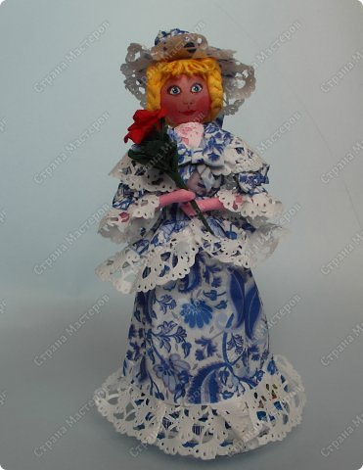
Фея знала свое дело
и летала в небесах.
Днем и ночью, то и дело
Совершала чудеса.
Фея кукол создавала
Мастерила. колдовала.
Все, чего она касалась
оживало, просыпалось.
И в руках ее послушных
Обретали куклы души.
Ведь судьба у кукол тоже,
С человеческой похожа.
А потом свои трофеи,
Раздавала людям Фея.
Потому что это-средство,
Чтобы вечно помнить детство.
Салфетки – неизменный атрибут обеденного стола, маленькая, очень полезная деталь, к которой мы все привыкли. На официальном приеме или на встрече в кругу друзей, на накрытом к приходу гостей столе, вы непременно увидите салфетку. Салфетки могут быть в любом виде: шикарными и большими, а может маленькими, яркими и разноцветными, или элегантными и белоснежными. А знаете ли вы, как возникли салфетки?
Возникновения салфеток уходит своими корнями в далекое прошлое человеческой цивилизации. Первые упоминания об использовании столовой салфетки, берут свое начало ещё в Бронзовом веке, во времена которого, в разных уголках мира люди использовали принципы салфеток, хотя очень далёких от их современного вида.
Бумажные салфетки появились в начале ХХ века.
В Новом Свете, после первой мировой войны, компания «Кимберли-Кларк», чтобы избавиться от запасов целлюлозной ваты, которая ранее шла на изготовление противогазных фильтров, повязок и набивки спасательных жилетов, приняла решение начать производство бумажных салфеток.
Сегодня салфетки являются важным бытовым атрибутом каждого дома, которые не только обеспечивают чистоту, но и делают стол нарядным и праздничным.
Несмотря на свою обыденность, и весьма утилитарное предназначение, они могут стать великолепным и общедоступным поделочным материалом. Из них рождаются яркие картины, мягкие и нежные букеты цветов.
Я же хочу вам предложить обыкновенные бумажные салфетки в качестве материала для изготовления кукол. Мягкие, яркие бумажные салфетки очень подходящий материал для этого вида творчества. Да и найти их можно практически в каждом доме, и стоят не очень дорого. Этот материал разнообразен по цвету и фактуре, что делает его очень ценным, да и работать с ним одно удовольствие, не смотря на его хрупкость и недолговечность.

Ход работы.

Берем шарик для настольного тенниса и рисуем на нем лицо. Протыкаем дырку и вставляем зубочистку.
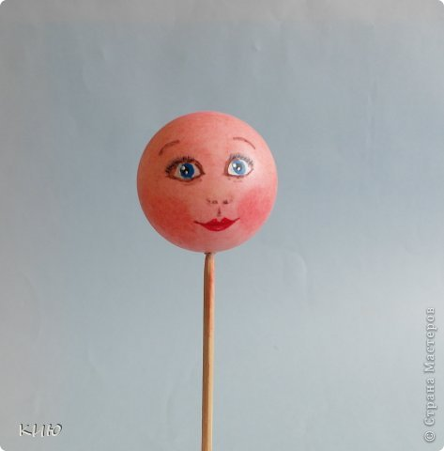
Салфетку намазываем клеем и сворачиваем в рулончик вокруг зубочистки.
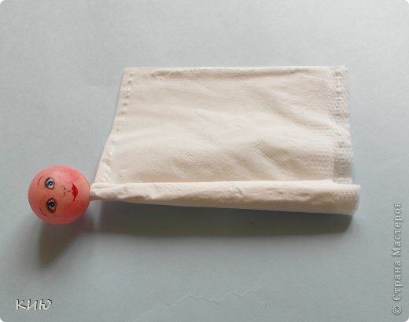
Если кукла будет в длинном платье, ноги нам не нужны и куклу мы поставим в бутылочку. Для того, чтобы кукла не болталась в бутылке делаем ей утолщение на талии.
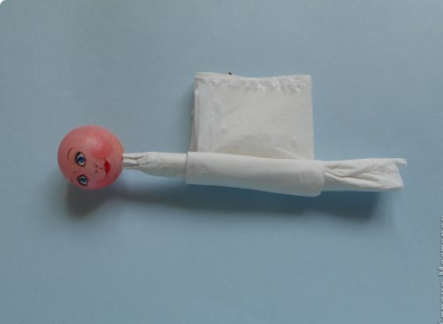
Вставляем в бутылку и делаем подставку.
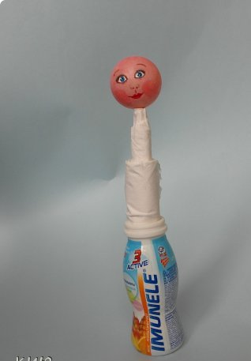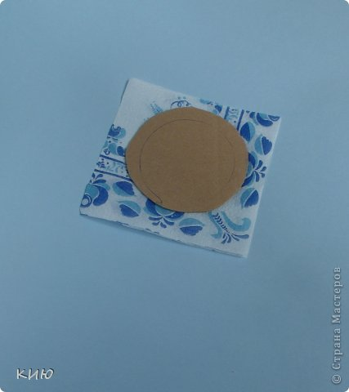
На подставку наносим клей и приклеиваем бутылку.
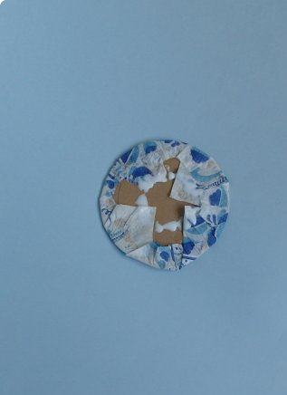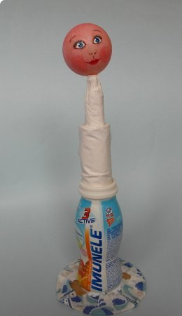

Увеличиваем грудную клетку, приклеивая два комочка из салфеток.
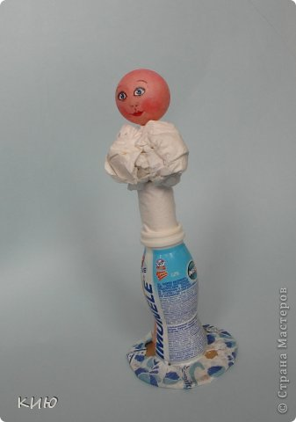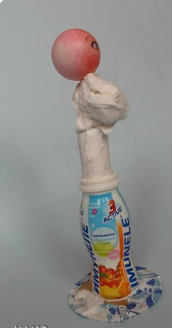
Оборачивая розовой салфеткой сзади и спереди, формируем туловище.
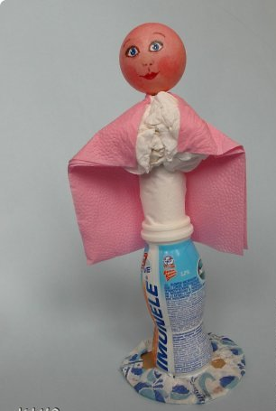
Салфетки приклеиваем и к бутылке тоже.
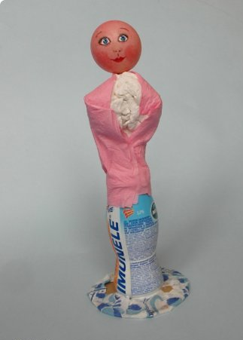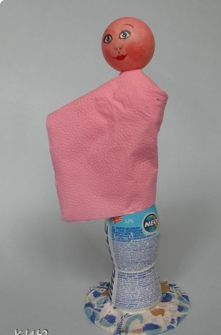

Готовим нижнюю юбку.
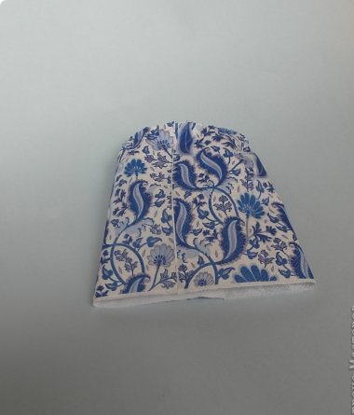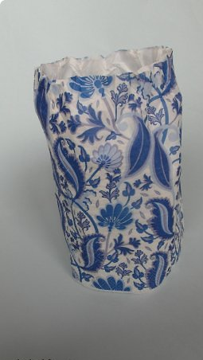
Наносим клей изнутри на оба конца юбки и приклеиваем к талии и к подставке.
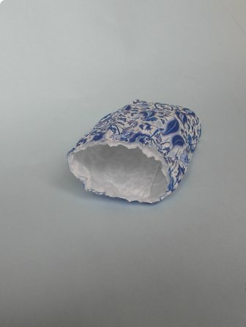
Все, основа куклы готова, теперь будем ее одевать.
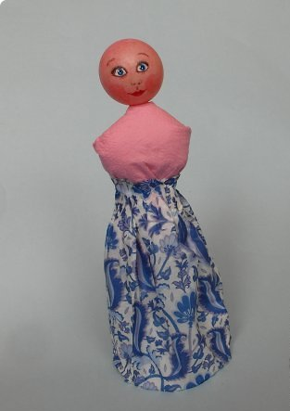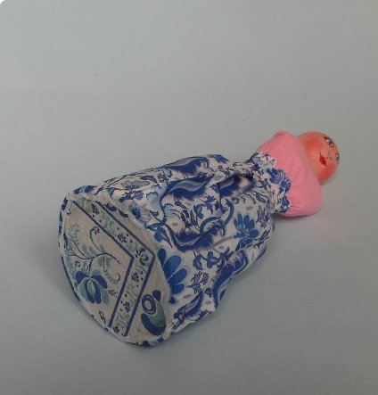

От ажурной салфетки отрезать ажурную часть.
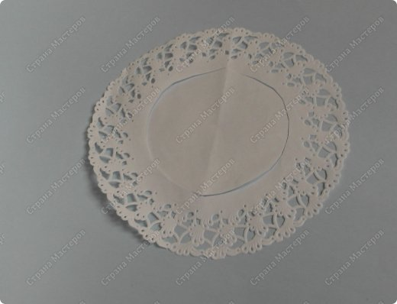
Сделать оборочку.
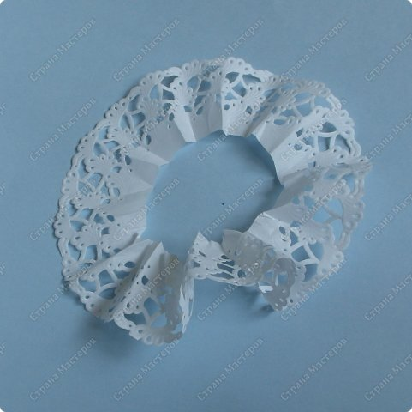
Приклеить оборку к юбке
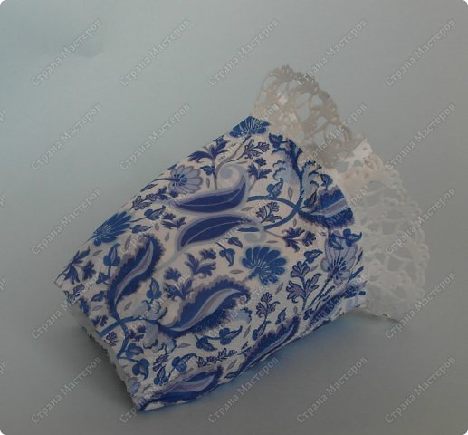

Юбку приклеить на пояс.
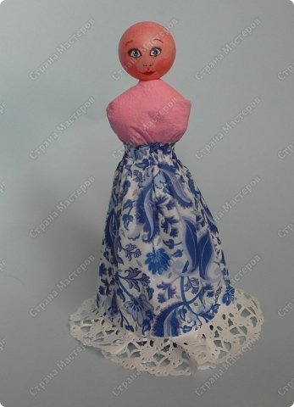
От ажурной салфетки вырезать сегмент.
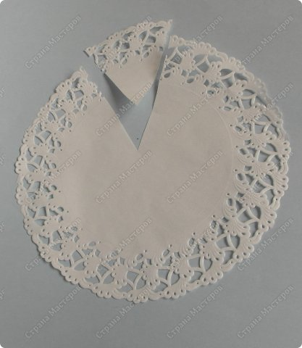
Приклеить к туловищу - это будет кофточка.
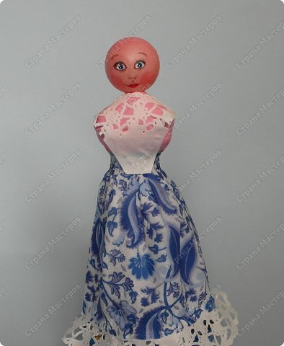

Из 2 полос , склеенных углом сделаем жакет.
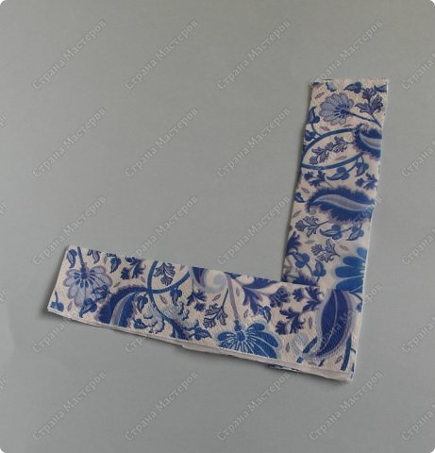
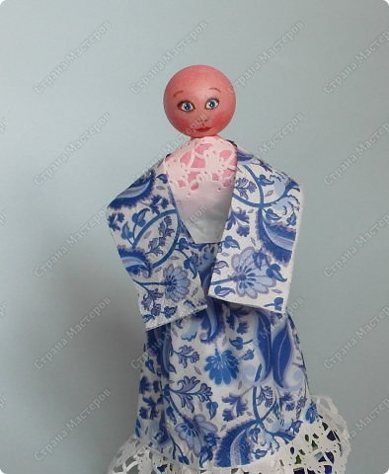
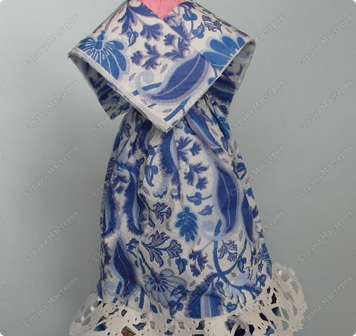

Приклеить полоски к поясу.
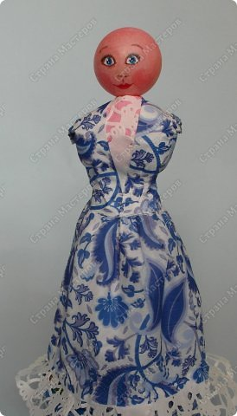
Склеить оборочку и приклеить ее к поясу.
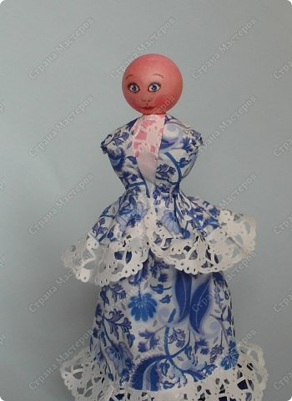
Из двух полосок сделать бантик.
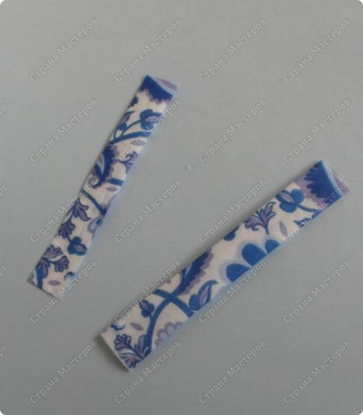
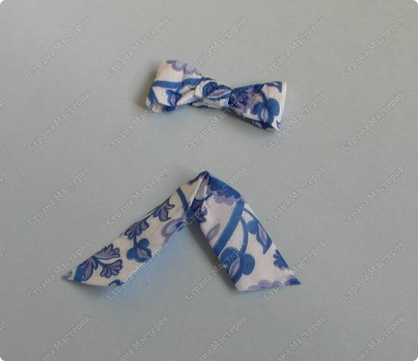
Приклеить его сзади к поясу.
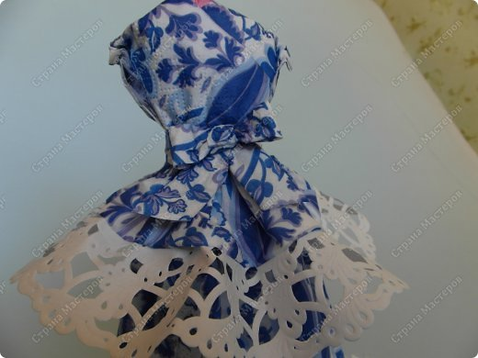
Теперь будем делать руки.
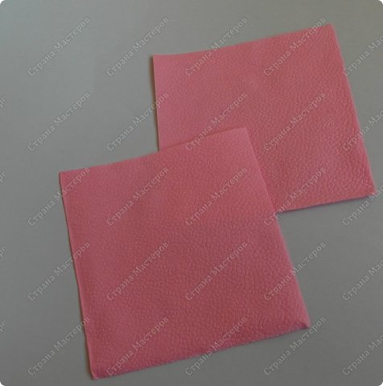
Две салфетки разрежем на 4 части.
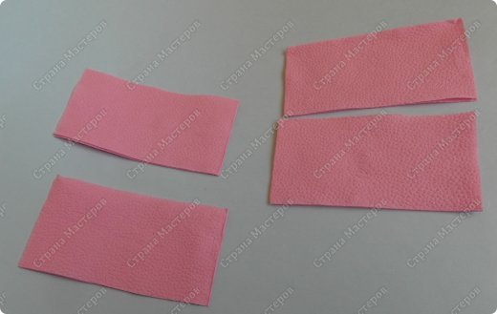

Склеим 4 рулончика.
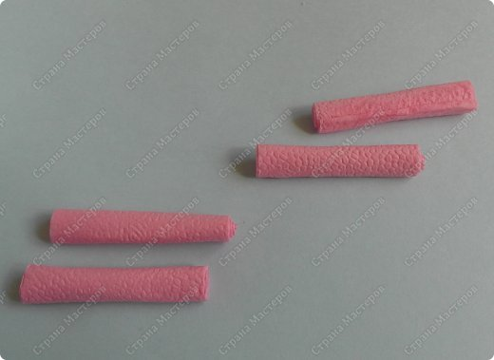
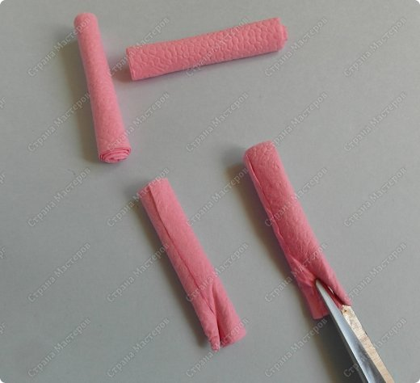
Сформируем ладошки
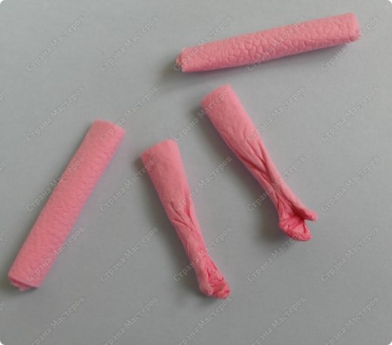
Склеим руки.
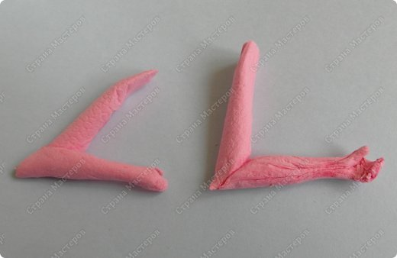

Из 2 полосочек склеим рукава.
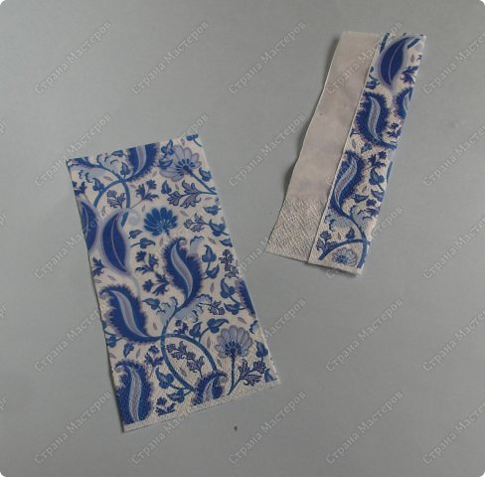
Добавим оборку.
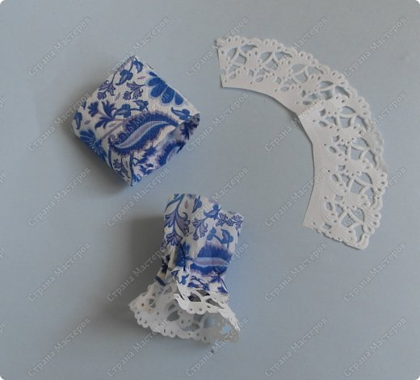
Вклеим руки в рукава.
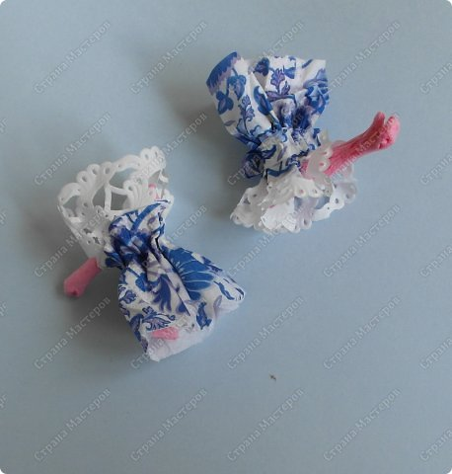
Приклеим руки на место.
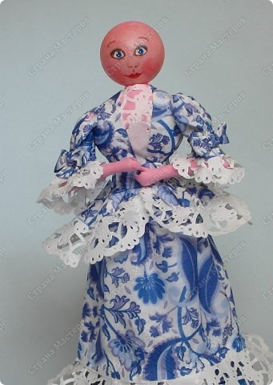

Делаем пелерину.
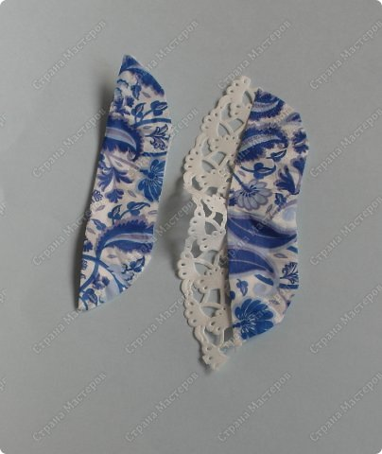
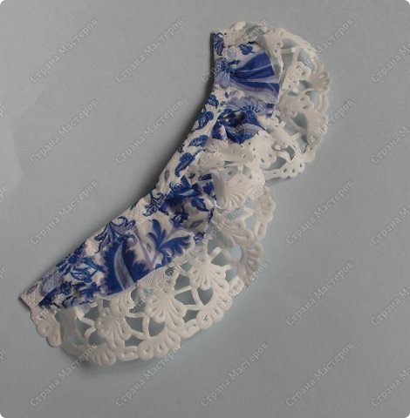
Приклеиваем пелерину на плечи
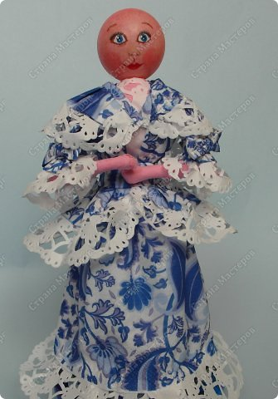
И украшаем бантом.
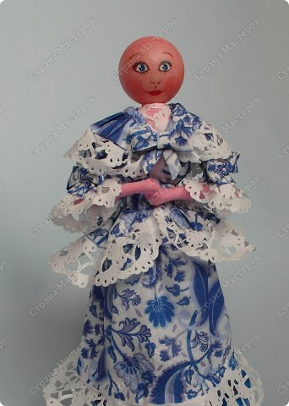

Теперь займемся прической.
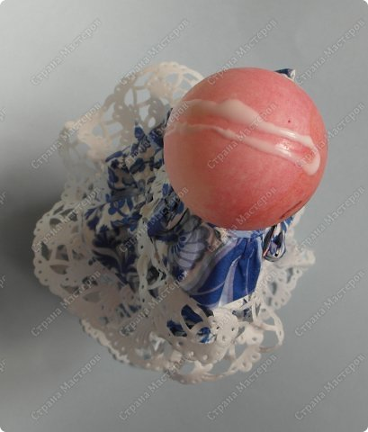
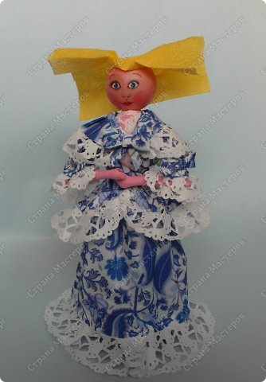
Пока сохнут «волосы», сплетем косу.
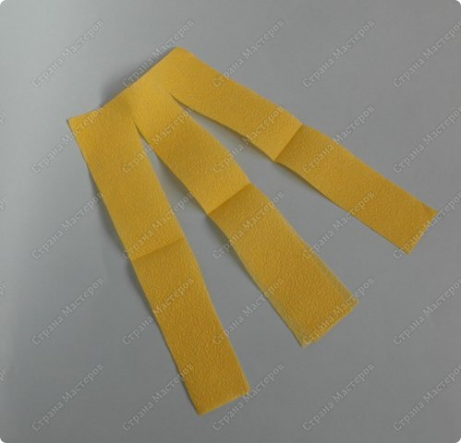
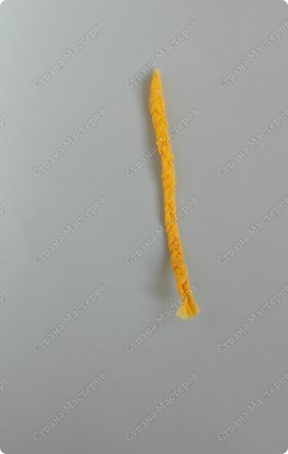

Приклеить «волосы"»к шарику.
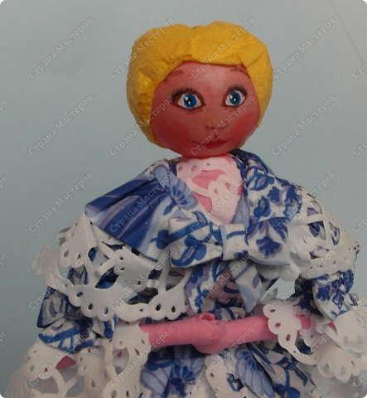
Приклеить косу.
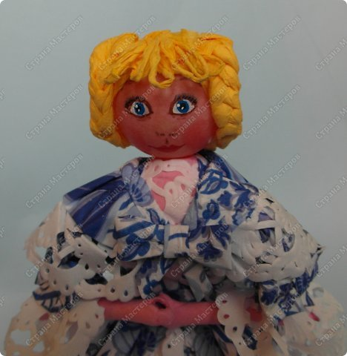
Вид сзади.
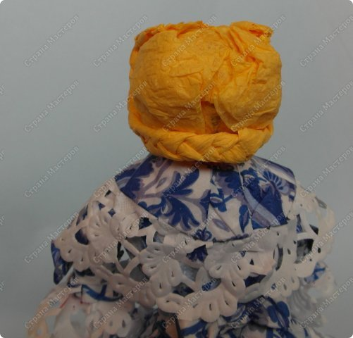
Приступаем к шляпке.
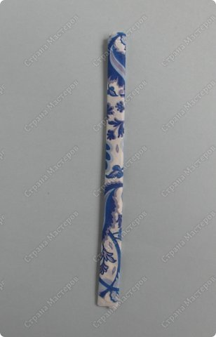

Из полоски склеим рулончик.
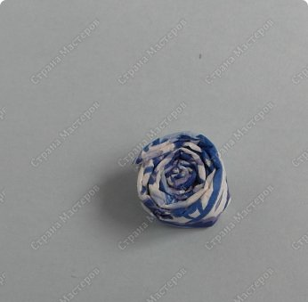
На круг приклеим ажурную оборку.
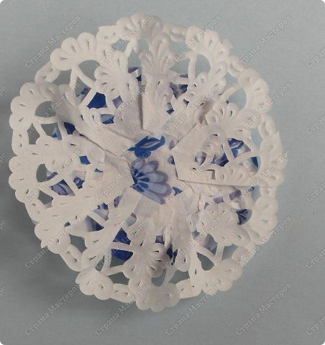
Рулончик приклеим к другой стороне круга.
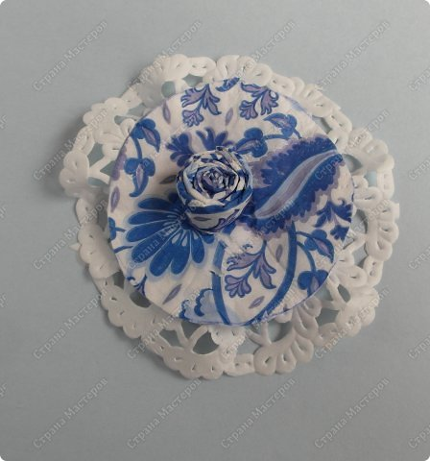
Украсим бантом и цветком. И шляпа готова.
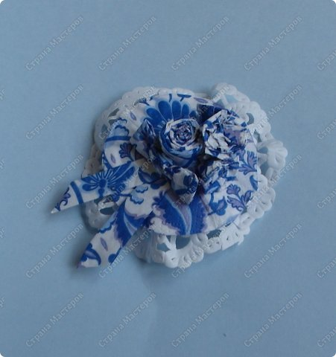

Приклеим ее на законное место.
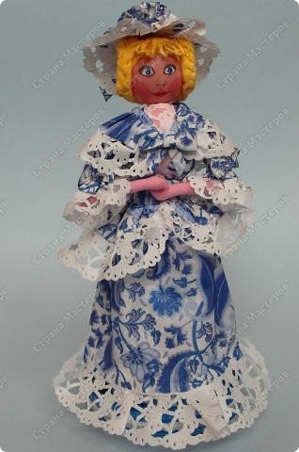
Вид сзади.
